親愛的家長，您好：
黃老師給家長的一封信─讓孩子快樂學習、健康成長

過完一個快樂又充實的暑假，我們的孩子已經升上三年級了，孩子們似乎變得比較高、比較壯，臉上也更添一份成熟了呢！在這新學年的開始，對於孩子的學習，我們已做好準備，邀請您與孩子和我們一起快樂學習、健康成長！
能夠成為本班的導師是我的榮幸，為使我們的孩子可以很快的進入狀況，且樂於在課堂中學習，我將需要麻煩您費心配合的事項及個人教育的理念，做一簡要的說明；歡迎您利用電話、E-mail、聯絡簿等各種方式，隨時和老師進行溝通與聯繫，誠摯地邀請您共同來關懷這群寶貝，讓我們一同為這群可愛的孩子們努力吧！
一、黃老師對小朋友的期望：
1. 孝順父母，待人有禮，面帶笑容，愛己愛人。
2. 自動自發寫功課且字跡工整，並按時繳交、訂正作業。
3. 睡前自己整理書包，自我檢查聯絡簿並帶齊所需的各項學用品。
4. 上課專心守規，並勇於發言、樂於與人合作。
5. 注重個人衛生與健康，維護自己及週遭的整潔，養成多喝水的好習慣。
二、請家長配合與協助的事項：
- 開學週主要行事曆：
8/29（五）：全校返校，將發下新課本及簿本，公佈功課表並領取黃老師發下的透明資料夾，中午12：00放學。
9/ 1（一）：按課表正式上整天課，下午4：00放學。（提醒各位家長，小朋友上了中年級，只有星期三、五上半天課，其餘皆上整天課；請記得幫孩子準備便當盒及飯後潔牙用具喔！）
9/ 6（六）：學校日，請家長踴躍參與。
- 透明資料夾是黃老師給每個小朋友的第一份禮物，主要用於收發回條、通知單或學習單，以後若有任何資料要繳交時，請家長協助小朋友夾在資料夾裡，一起交回給黃老師喔！
- 發下課本、習作、簿本後，請協助孩子將所有的書本簿子全部寫上班級、座號、姓名，並包上書套，學用具也記得寫上或貼上姓名；請按照課表穿著規定的服裝，別忘了縫上新的名牌（制服上衣、運動服上衣、外套）喔！
- 為了幫孩子的書包減重，且避免忘記帶學用品，建議孩子將部分用品及書籍放置教室內的個人置物櫃中。如果方便，請幫孩子準備①抹布 ②一包抽取式衛生紙 ③潔牙用具 ④美勞盒（剪刀、膠水、色鉛筆……）……等等，放在學校使用【前三項為必備物品，黃老師將於9/1開學日檢查】。
- 為增進孩子的學習效果，願您每天都能抽出時間檢查孩子的功課，並請協助督導孩子確實完成訂正的工作。另外，聯絡簿在簽名前，煩請逐項檢查貴子弟的作業，並在各項作業最後簽名，以及協助檢查隔日學校攜帶物品（例：透明資料夾、課本、文具、作業簿、泳具……）。家庭聯絡簿是我們溝通的橋樑！您有任何想法、意見，請不吝與老師共同分享。
- 學校交通崗的時間為7：30~7：50，為顧及安全，請讓孩子在這段時間內準時上學。鼓勵孩子早睡早起，早餐一定要吃，在校不吃零食。另外，學校從今年開始一至四年級每週三的晨光時間（8：00~8：40）要上國語課，請家長更要協助督促孩子盡量不要遲到，以免影響學習。
- 當孩子因事、因病未能到校上課時，請您親自打電話（或事前寫字條、聯絡簿）向黃老師請假（請假電話早上6：30以後都可以打），以免黃老師擔心！


親師專線：2892-7375 0926-952168
E-mail：Yellow1116@tp.edu.tw

- 為更新本班學生資料，麻煩您撥冗詳細填寫孩子的『學生基本資料表』，內容未徵得您的同意前絕不公開給第三人知道，本表主要用來協助我盡快了解您的孩子，以及更新學校校務行政資料，感謝您的熱心配合。
- 為加速小朋友間的相互認識，黃老師發下第一份作業「304寶貝的秘密」學習單，請小朋友親自填寫完成並美化，照片的大小以不遮到旁邊的字為原則來進行裁剪；黃老師會將每一位寶貝的秘密張貼在在教室後面的佈告欄喔！
- 本次透明資料夾內放有①給家長的一封信、②學生基本資料表、③304寶貝的秘密學習單④本學期行事曆⑤名牌⑥課表，請協助小朋友星期一將資料夾帶回，並夾上①回條（若無意見，也請簽名後剪下交回）、②學生基本資料表、③304寶貝的秘密學習單，感恩每位家長的配合與支持。
民權304導師 黃湘溱 敬上2008.08.29
----------------------------------------請將回條沿虛線剪下交回---------------------------------------
回 條
學生姓名：
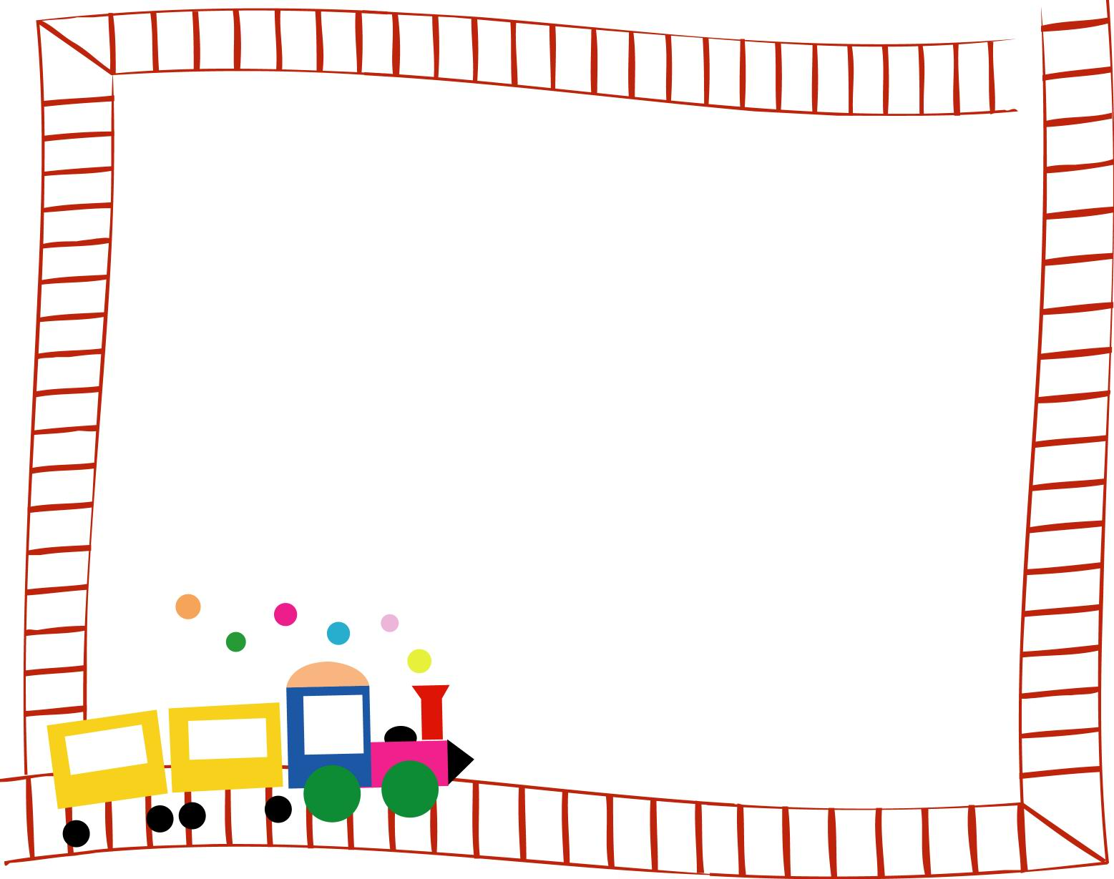
歡迎爸爸媽媽們告知願意在班親會或班級活動中提供給304的協助與支援。

學生姓名： 座號：
家長的意見：

家長簽名

